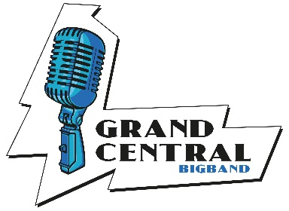
Pressetexte und Logos in druckbarer Auflösung
Verfasser: Petra Steinmann-Plücker (unter Mitarbeit Andreas Krämer), Stand: 2018

Grand Central Bigband Portrait und Las Vegas Show
Bigbands gehören zu den vielseitigen Klangkörpern und sind nicht erst seit Michael Bublé, Robbie Williams oder Roger Cicero wieder voll im Trend: Daher wandelt die Grand Central Bigband auf den Spuren großer Stars aus Hollywood und Las Vegas: Denn in früheren Tagen benötigten Frank Sinatra, Dean Martin und Sammy Davis Junior passende Begleitbands und später entdecken Soulstars und Filmmusikkomponisten die Bigband für sich.
Die Grand Central Bigband präsentiert – wie der Name schon sagt – all das in einer einzigartigen Las Vegas Show: Die herausragenden Musiker und Solisten der Grand Central Bigband stammen aus der Region zwischen Karlsruhe und Heidelberg und setzten es sich zum Ziel, die Swingklassiker vergangener Tage zu entstauben und ihnen ein zeitgemäßes Auftreten zu geben. Und weil sie Überzeugungstäter sind, haben auch aktuelle Hits in neuem Gewand Einzug ins Programm gehalten. Lassen Sie sich begeistern!

Grand Central Bigband Swinging Christmas
Kochen, Backen, Vorbereiten... Haben Sie Lust dem hektischen Alltag vor Weihnachten für drei Stunden zu entfliehen? Wir bringen Sie in Weihnachtsstimmung und präsentieren die bekanntesten Christmas Songs im Swing-Gewand und halten, was der Bandname "Grand Central Bigband" verspricht: Bekannte Gesichter aus namhaften Bands der Region und ganz viel vorweihnachtliche Spielfreude.

Kurztext: Sommer Open-Air
Bigband-Jazz vom Feinsten mit herausragenden Musikern der regionalen Musikszene zwischen Karlsruhe und Heidelberg: Von Bublé bis Beatles, von Sinatra bis Stevie Wonder. Beste Unterhaltung des 20. Jahrhunderts live gespielt, ohne Netz und doppelten Boden.

Logos in Druckbarer Auflösung

